地图元件的旋转

前言
在地图编辑器中，对选择的原件进行旋转时，需要用到坐标系的旋转和转换。特别是在将多个被选择的元件一起旋转时，需要预先计算好每个元件在旋转后的位置为方向。一般二维直角坐标系的平移和旋转都有对应的公式，因为平移比较简单，所以这里赘述。下面详细讨论下旋转的问题。

公式
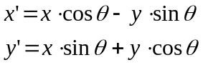
其中x和y为需要旋转变化的点相对中心点(0，0)的坐标。
θ为旋转的角度。
x和y为旋转后的坐标。
注意：计算机屏幕坐标因为y轴正负反向，所以旋转角度也反向

例子1
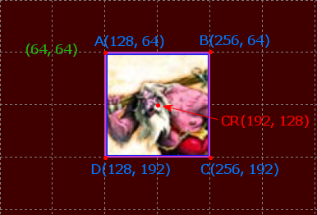
以上图中的Giant为例子，它的四个坐标A、B、C、D已经在图中标明了坐标（这里以屏幕坐标系为准，即y轴向下为正，向上为负）。如果要旋转Giant，那么首先就要得到元件的中心点，即CR(196, 128)。首先设当前坐标系为Z₁，然后将中心点转换到坐标原点(0, 0)，这样就有了一个新坐标系Z₂，然后用公式进行计算A、B、C、D四个点在新坐标系下的坐标，之后再进行坐标平移回原来的坐标系Z₁。
接下来我们来根据公式计算对应的新坐标系。假设需要顺时针旋转90度。针对A点，可以得到如下参数：
x_{a} = 128
y_{a} = 64
θ = 90
首先经过坐标系平移，将中心点的位置移动到新坐标系Z₂的原点。
平移矢量为(-192, -128)
A点在Z₂坐标系下的新坐标为：(-64, -64)
代入公式：
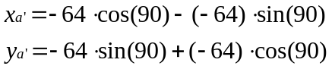
A点旋转后的坐标为：(64, -64)
A点平移回Z₁坐标系，平移矢量(192, 128)，平移后的坐标为：(256, 64)
A点旋转后的坐标即为B点的坐标。

讨论1
经由上面例子可以得出当进行一轮旋转后，A到了B，B到了C，C到了D，D又到了A。如果要提高算法效率，其实可以考虑使用直接循环替换ABCD四点的坐标来实现旋转。但是这个有局限性，因为必须是等边矩形才能这么做。

上一个旋转的只是一个应用公式的简单例子，只是为了演示。旋转的地图元件可能大小是不规则的，比如下面讨论到的Dragon的大小就是长宽不等。在元件摆放位置和网格严格对应的前提下，如果简单用坐标系转换会有问题出现。可能因为元件的长或者宽不是地图网格的整数倍，定位中心点就会出现小数点，但是元件必须严格吸附到网格，所以转换后还需要一个定位的参照点。一般，会用旋转后矩形的左上角（Top-Left）和旋转前的矩形的左上角坐标对齐。
下一个例子来看这个问题如何解决。其实只是比Giant的例子多了一步坐标轴平移。

例子2
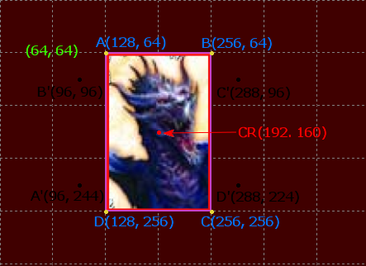
这里的Dragon的宽是128，高196，所以中心点的坐标并不在网格的焦点上，中心点CR的坐标为(192, 160)。
仍旧进行旋转，这次向左旋转90度。仅计算B点坐标。
x_{b} = 256
y_{b} = 64
θ = -90
首先进行坐标系变换到以CR为原点的坐标系Z₂，对B点坐标进行变换。
平移矢量为(-192, -160)
B点坐标平移后：(64, -96)
对B点进行坐标旋转代入公式：
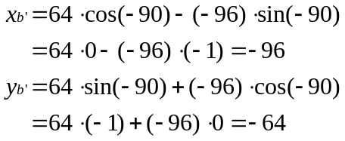
B点坐标旋转后坐标为：(-96, -64)
平移回到Z₁坐标系，平移矢量(192, 160)
B点Z₁坐标系坐标为：(96, 96)
这时的B点坐标不在网格交点上，并且现在B点的坐标为矩形的左上角（Top-Left）。所以需要把B点经过平移到A点的坐标即可。所以首先计算出B点平移到A点平移矢量为A点减去B点的坐标。
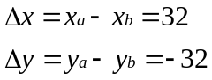
平移矢量为：(32, -32)
把平移矢量加到B点坐标上即完成了平移。平移后，其实B的坐标不用计算，因为肯定为原始A点坐标(128, 64)。但是这个平移矢量对于A'、C'、D'是有意义的，它们回到Z₁坐标系后需要加上(32, -32)的平移矢量才是最终的位置。

讨论2
Dragon的例子解决了坐标点吸附网格的问题，相比第一个例子，只是多了一步平移。平移的参照点为矩形的左上角（Top-Left）。
其实，以上只是解决了坐标旋转的问题，具体到程序中的实现还没有讨论。毕竟，单个地图元件的旋转绘制是通过CxImage类对应的Rotate系列（RotateLeft、RotateRight、Rotate180等）函数完成的，所以，单个地图元件其实不需要考虑坐标旋转的问题，因为只要调用这些旋转函数就可以完成以上例子的工作，并且也是以矩形的左上角为旋转定位点的。
接下来讨论一下由此原理展开的一些用法：选择多个地图元件做整体旋转。这个功能很关键，因为需要重新定位每个地图元件的位置，也就是整个选择区域旋转后，对应地图元件在旋转后矩形中的位置。这里的位置是相对画布，非相对矩形，当然，也可以用相对位置，比如把坐标系先转换到和矩形中，然后再由矩形转化坐标系到画布。
多个地图元件整体旋转的流程比较简单，可以分两步，首先，其中的每个地图元件先原地旋转，然后再根据外部大矩形旋转后的坐标计算出每个内部地图元件的左上角位置，直接更新地图元件描述结构MAPELEMENT中的nPx和nPy变量即可。
外部选择的矩形框的坐标变换可以参考Dragon中的变换，但是其实不用参考这个矩形，因为程序中，这个矩形本来就是通过内部的地图元件动态计算得到的。有两种方法计算最后每个地图元件的位置。
- 计算每个地图元件的4个点，然后转换到屏幕对应的正负象限，取左上角坐标。
- 通过旋转的方向，得到旋转后左上角，只需要判断一次即可获得。

例子3
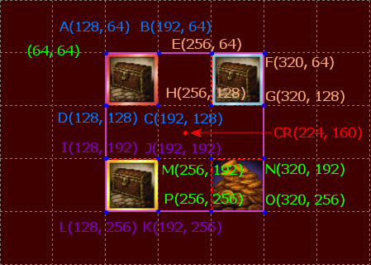
这个例子看起来比较复杂，因为是组合。但是其实也是多选组合中比较简单的例子，因为正好被选择的4个物品正好在四个角上。不等边的矩形的计算公式是一致的。由讨论2中最后所述，可以知道，转向后的贴图的关键点——左上角，可以有两种算法得到。这里可以暂且区分为通用型和高效型两种。下面对算法进行分析：
- 通用型
通用型的解释为：流程为框架式，一个逻辑可以满足所有操作，包括小于90°的旋转。具体算法为：
循环遍历选择的地图元件
- 计算每个角坐标，填充CRect结构
- 格式化CRect结构，转换到屏幕象限，top < bottom, left < right
- 得到左上角坐标Top-Left
- 地图元件自转向后，在刚才得到的左上角上开始绘制地图元件
- 重复动作到每个选择的地图元件直到循环结束
- 高效型
所谓高效型是针对通用型来讲，通用型需要得到地图元件的外框大小，并且进行象限转换后得到左上角坐标。而高效型算法中每个地图元件仅仅需要计算转向后的Top-Left坐标，这可以根据转向的角度来计算得到。因为排除其他象限转换的功能不算，仅仅计算旋转的计算过程的效率就可以提高3倍（前者4个点，后者1个点）。但是高效型有个限制，就是暂时只支持90°的旋转操作计算左上角坐标。
对于转向的各种情况对应表
方向 | 角度（度） | 转向后左上角对应原始点 | 转向前CRect对应点
左 | -90 | B点 | Rect.right, Rect.top
右 | 90 | D点 | Rect.left, Rect.bottom
右 | 180 | C点 | Rect.right, Rect.bottom
这里的算法就比较简单了：
- 循环遍历选择的地图元件
- 根据转向的方向，查表得到旋转角度和之后会成为Top-Left的原始点坐标
- 对原始点坐标进行公式代入得到最终象限内坐标
- 对应地图元件自转向后，根据最终坐标绘制地图元件
- 重复动作到每个选择的地图元件直到循环结束

采用第二种高效型的算法（第一种算法步骤比较多，适合计算机完成，这里就不罗列了），我们来代入公式计算最终的结果。
向右转180度（向左向右180都是一样的），θ = 180。
针对A,B,C,D四点，查表可得，最终C点会变成【铜宝箱】的Top-Left，并且A点会跑到现在图中【钱堆】的O点，我们先计算一个A点旋转后的坐标是否为O点坐标验证公式的正确性，并且检查C点旋转后是否为M点位置。
计算A和C点旋转：
A点在Z₁坐标系下A₁坐标为：(128, 64)，C点在Z₁坐标系下C₁坐标为：(192, 128)
移动坐标系Z₁到中心点：(224, 160)，平移矢量：(-224, -160)，记坐标系为Z₂
A点在Z₂坐标系下的坐标A₂为：(-96, -96)，C点在Z₂坐标系下的坐标C₂为：(-32, -32)
代入公式计算A'₂和C'₂：
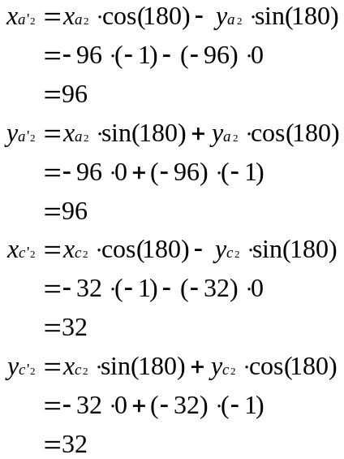
A'₂坐标为：(96, 96)
C'₂坐标为：(32, 32)
从Z₂坐标系转换到Z₁坐标系，平移矢量：(224, 160)
A'₁坐标为：(320, 256)，即原O点坐标
C'₁坐标为：(256, 192)，即原M点坐标

讨论3
通用型和高效型的算法在效率上有对应差距，因为高效型通过查表来直接定位最终转向后的Top-Left对应点，所以只需要计算一次即可避免后续多次计算以及格式化等操作。
不需要担心Tile元件周围的一圈是透明层，因为通过计算设置对应元件的nPx和nPy，绘制过程已经封装了对透明层的处理。本身CCanvasScrollView类已在移动地图元件的接口中已经统一通过nPx和nPy计算控制。
通过前面3个例子的展示，其实都是通过最接近人脑的思维逻辑去处理坐标系的转换，先取了中心点，然后进行坐标平移，在新的坐标系下计算旋转后坐标，然后再平移回原始坐标系下。其实可以直接在原坐标系下进行旋转，把旋转前选择框的Top-Left坐标减去旋转后选择框的Top-Left坐标得到坐标差，然后再把每个地图元件本身旋转后的Top-Left矢量平移坐标差单位。与计算中心坐标平移相比，多了一次计算选择框的Top-Left坐标，但是剩余每个地图元件的坐标系转换各少了一次，因为本身计算量是根据地图元件数量线性相关的，所以此类优化很有必要。
计算过程：
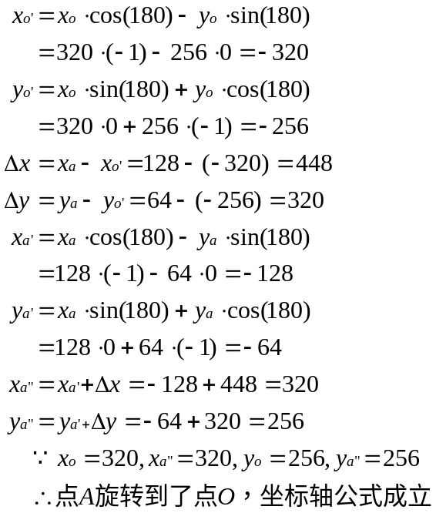

这里再对刚才例子2中计算的A和C点的所属的【铜宝箱】进行nPx和nPy转换计算。C点为最终转换完成的【铜宝箱】的Top-Left坐标。
内存结构中，【铜宝箱】的属性中的nPx=3，nPy=2。默认地图的单位步长Δstep为64。nWidth宽为64，nHeight高为64。则可以计算出对应的C点坐标为：(192, 128)。
计算过程为：
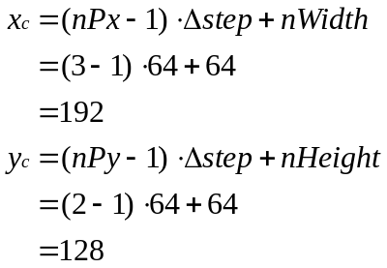
最后经过例子3中最后的计算结果，得到的C'点坐标为：(256, 192)，再计算对应的nPx，nPy。
计算过程为：
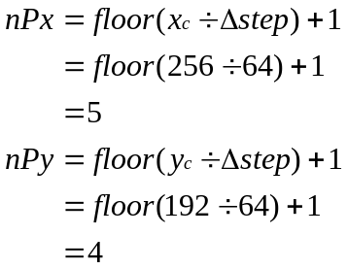
【钱堆】的位置：nPx=5，nPy=4，刚好就是【钱堆】的位置，转换公式正确。

旋转定位效率
讨论到这里，就是一个从简单到复杂，从复杂到简单的过程：
- 开始只是针对实现一个简单的旋转的功能，如单个地图元件（Giant）
- 考虑使用对地图元件中心坐标的转换实现对应旋转功能
- 考虑实现非等边矩形的旋转和平移（Dragon）
- 考虑实现选择多个地图元件的旋转（例子3）
- 考虑提高效率实现地图元件的旋转和绘制
- 考虑采用非中心坐标系转换实现旋转和定位减少坐标系转换次数

开始是最简单的实现，之后是相对框架类的设计流程，最后为了提高效率，简化代码。纵观代码，还有个地方可以提高计算效率，但是有个前提，即『只能以90度的整数倍旋转』。这样就可以简化公式，因为360度范围内，出现的角度就只有4个：0、90、180、270。其中0度不需要旋转，真正起作用的就只有3个：90、180、270。然后看sin和cos函数：
角度（θ） | sin(θ) | cos(θ)
270/-90 | -1 | 0
90/-270 | 1 | 0
180/-180 | 0 | -1

所以，最终的计算公司可以用查表得到，不需要经过sin和cos的计算。
角度 | 公式
270/-90 | x' = y  y' = -x
90/-270 | x' = -y  y' = x
180/-180 | x' = -x  y' = -y
经过这张表，可以明显看到，对于90度倍数的旋转，计算过程可以简化提高效率，之后的处理，只要根据对应角度查表，填写对应的公式即可。角度旋转公式如下：
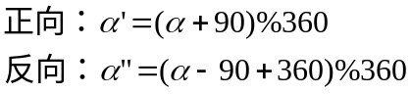

这里的B,C,D点可参见Giant中的四个点的顺序。
原本是用-90度的，如例子2中，但是为了便于计算，270度和-90度是一样的。同理，-180度和180也是一致的。

